# **QUI TRÌNH TUẦN TỰ CÁC CHỨC NĂNG QUẢN LÝ CẦU THỦ CLB – KIỂM TRA THÔNG TIN**

Mục lục

**Kiểm tra Câu lạc bộ** 1

**Kiểm tra Bảng Xếp Hạng** 1

**Kiểm tra mùa giải** 2

QUẢN LÝ CẦU THỦ TRONG MỘT ĐỘI BÓNG – CLB 2

**Thêm cầu thủ** 2

**Cập nhật cầu thủ CLB** 3

**Xóa cầu thủ CLB** 3

**Thống kê doanh thu theo tháng** 4

**Thống kê doanh thu theo Quý** 4

**Thống kê doanh thu theo Mùa** 5

# **Kiểm tra Câu lạc bộ**

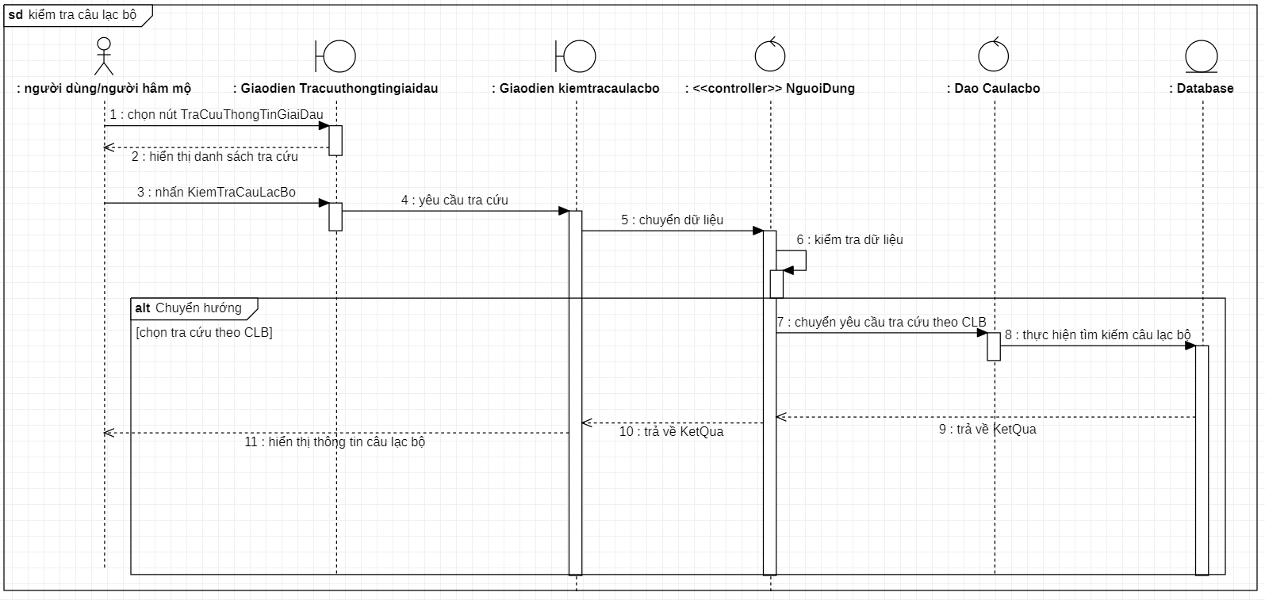

# **Kiểm tra Bảng Xếp Hạng**

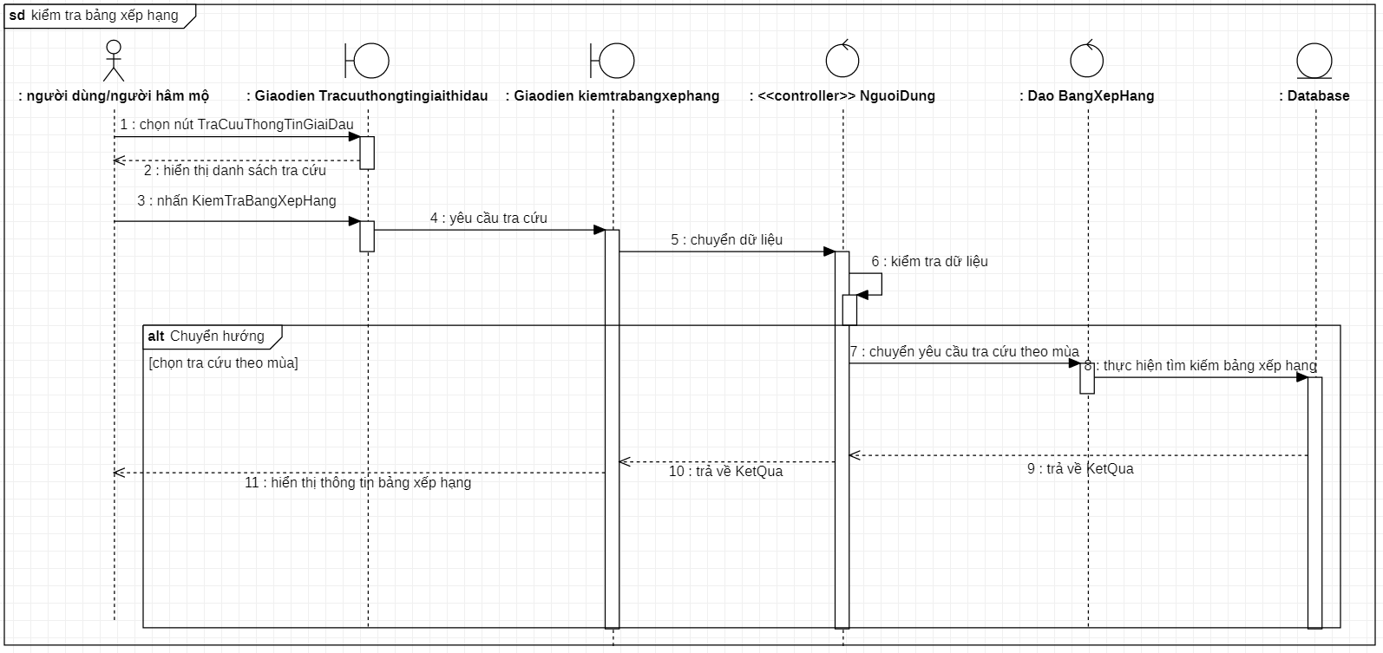

# **Kiểm tra mùa giải**

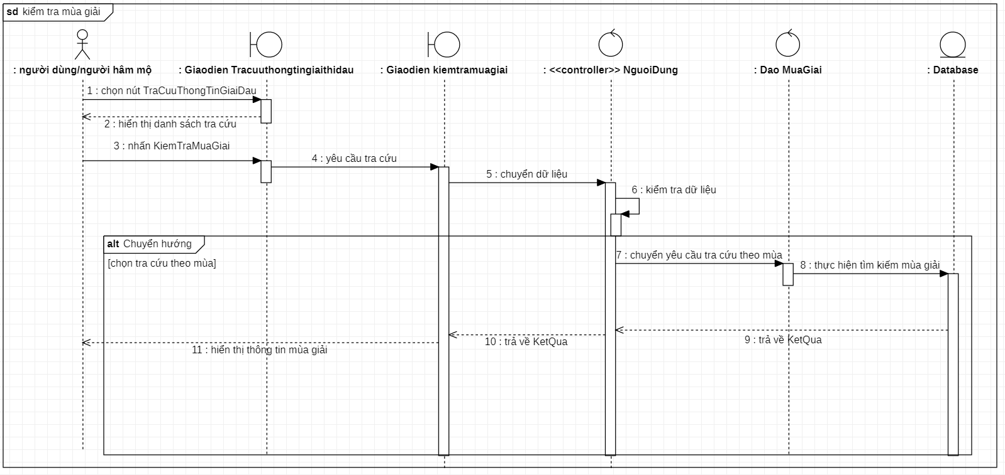

QUẢN LÝ CẦU THỦ TRONG MỘT ĐỘI BÓNG – CLB

# **Thêm cầu thủ**

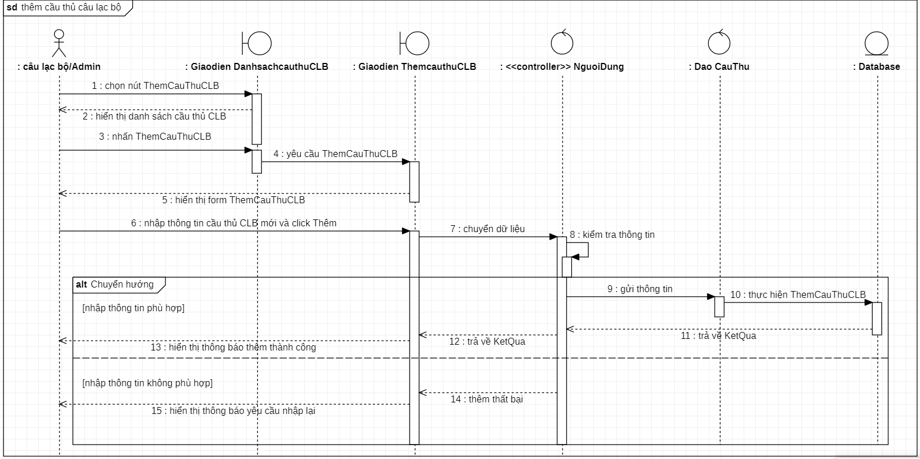

# **Cập nhật cầu thủ CLB**

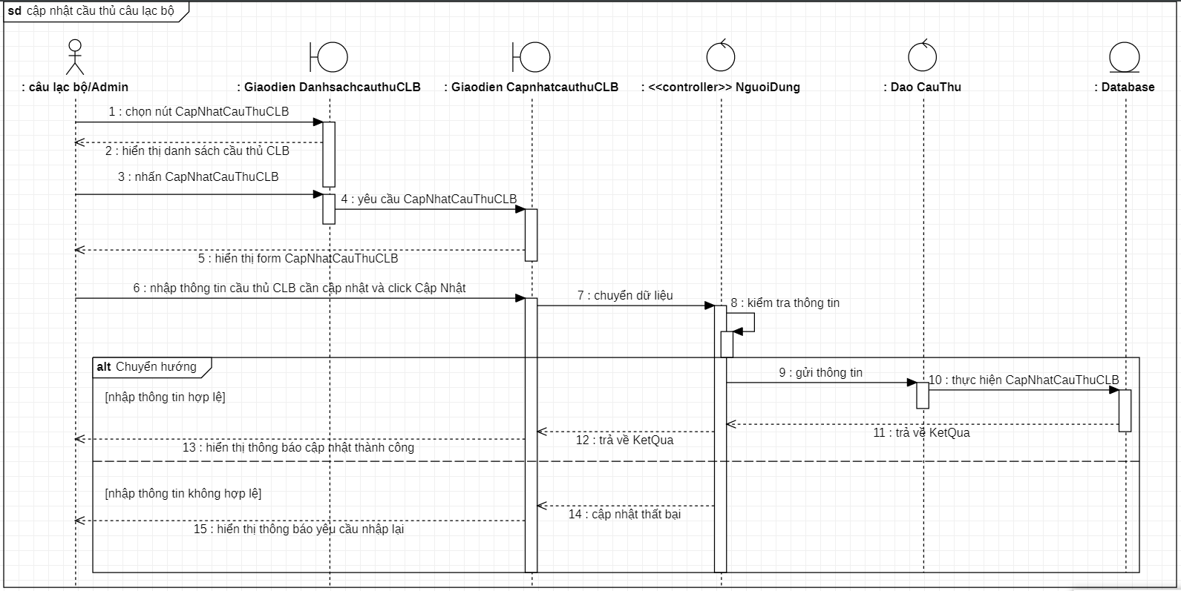

# **Xóa cầu thủ CLB**

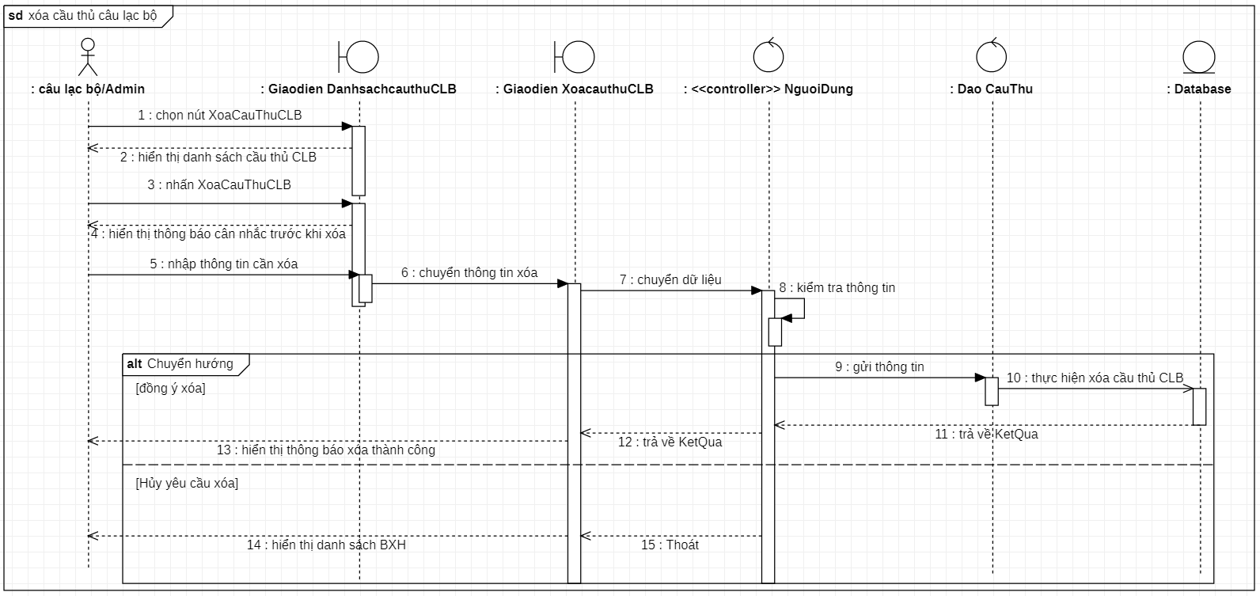

# **Thống kê doanh thu theo tháng**

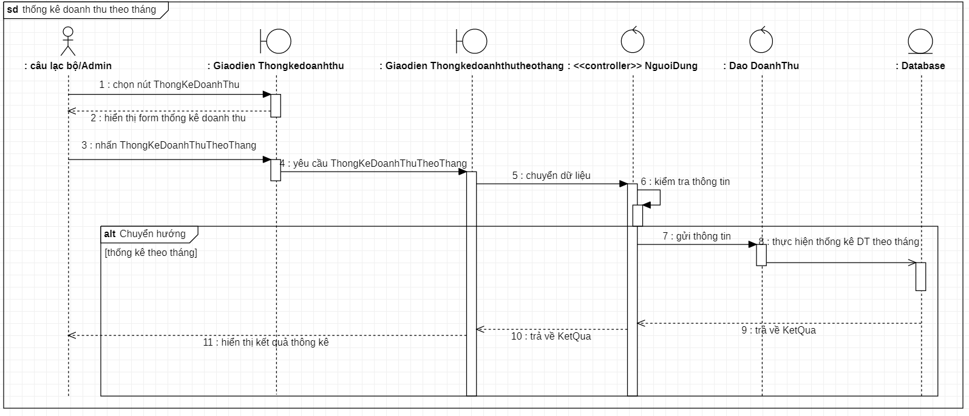

# **Thống kê doanh thu theo Quý**

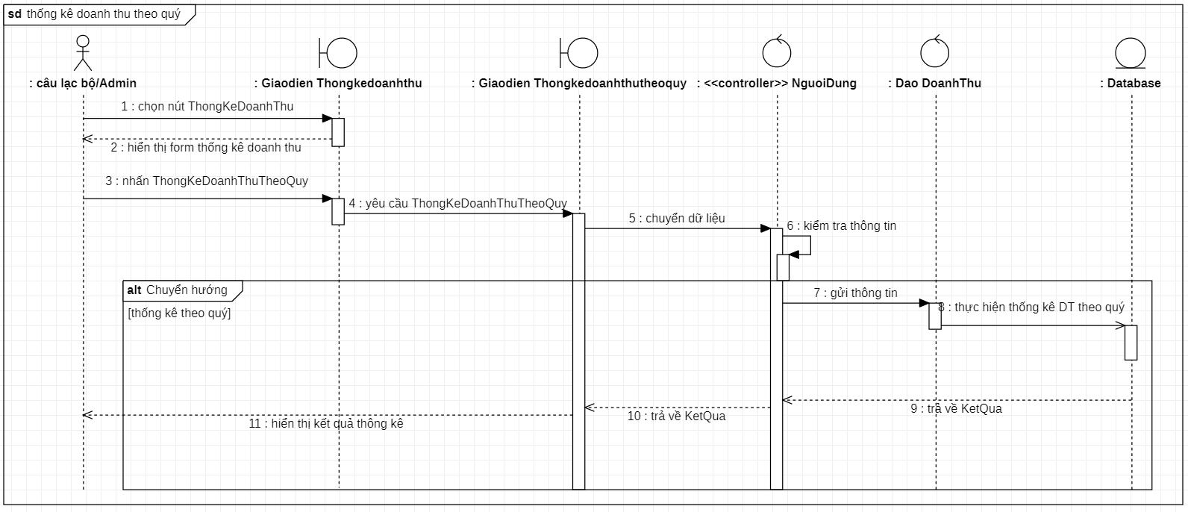

# **Thống kê doanh thu theo Mùa**

